# **Pappers informerar lön 2025**

Nu är vi klara med årets löneförhandlingar. Resultatet blev 100% utav den centrala potten lika till alla, det vill säga 1082 kr/månad från 1:e april-2025. Ett bra alternativ då stupstocken var 75/25. Vi är väldigt nöjda över att få till en lika fördelning. Sedan kommer underhåll att bli en grupp med särskilda lönegrupper och då blir det att arbeta med detta utifrån kriterier som man kan uppfylla och då få lön för kunskapen man har eller kan skaffa. Avstämningar kring detta skall göras med pappers och företaget.

I samband med förhandlingen kring att få lika till alla för 2025 och 2026 års lönerevision kom vi även överens med företaget att de skulle få rätt att i 3 år fråga om att få ha drift på jul. Detta på ett frivilligt basis och vid behov utav det med samma ersättning som tidigare år. Och om man väljer att köra så skall de betala ut en extra summa den månaden på 500 kronor per medarbetare. Men då endast om driften blir av. Och med i detta paket fick vi även företaget att höja vårt friskvårdbidrag från dagens 3000 kronor till 4000 kronor/år. Vilket blev en höjning med 1ooo kronor. Sedan finns det möjlighet till andra aktörer än endast Epassi. Mer information och klargörande utav detta kommer företaget komma ut med längre fram kring rutiner med mera.

Så nu har vi fått ihop ett avtal som vi tycker att vi kan vara ganska nöjda med det. Då vi tillgodoser samtliga utav våra medlemmar.

Vi lokalt här har ju inte bara lokala löneförhandlingar på vårt bord utan har många andra förmåner för våra medlemmar. Vårt försäkringspaket är något utav de bästa i hela Pappers. Sedan får vi inte glömma vår fantastiska tandförsäkring. Kom upp så berättar vi mer och bjuder på kaffe.

Så läs på nästa sida ni som inte är med i avdelningen och kom upp och skriv in er

Ni som inte är medlem i Pappers ännu kom upp så fixar vi så du blir medlem Annars finns möjligheten att använde sig utav alternativet här nedan, man går in på [www.pappers.se](http://www.pappers.se) och gå in på bli medlem och skriver in sig efter nedan följande mall. Har ni frågor kontakta oss gärna. Vi hjälper gärna till.

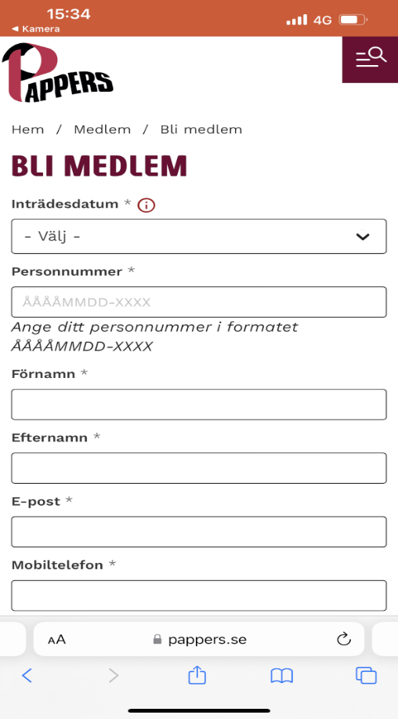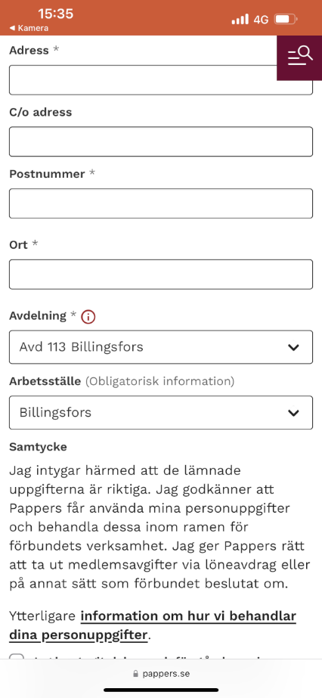

**Ni är varmt välkomna att gå med i vår avdelning här i Billingsfors**

**Med varma hälsningar Pappers avd:113 Styrelse**